一、完成以下效果作业（使用框架制作）
说明：
- 每个独立页面可以使用表格进行布局
- 对于基础差的学生，效果出来就可以了
- 对于基础好的学生，可通过DIV+CSS来实现。
- 至少制作四个子页面（比如：新闻资讯、公司介绍、成功案例、送花常识）
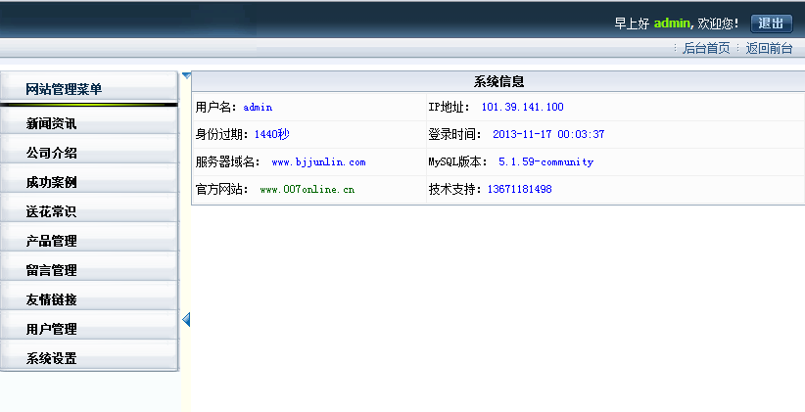
二、完成以下作业（表单）
说明：
- 基础差的学生，可以用表格完成基本布局结构即可
- 基础好的学生，可以尝试用DIV+CSS实现
- 关于一些图片，可以自己切图

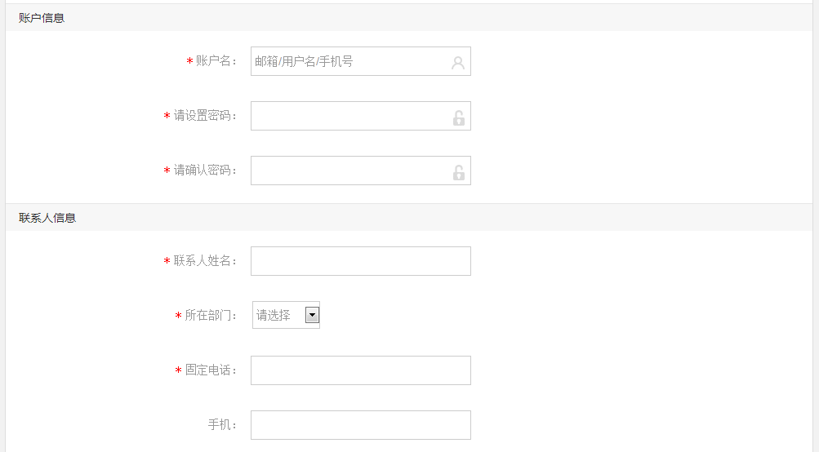
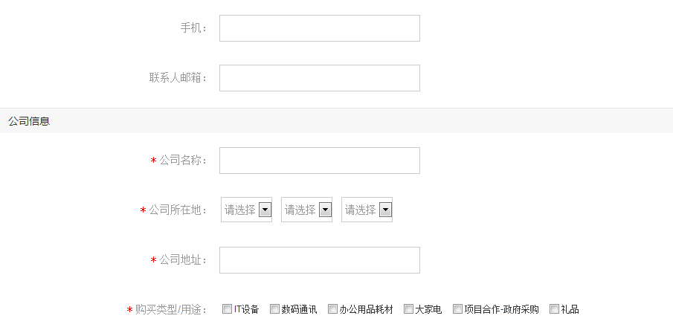
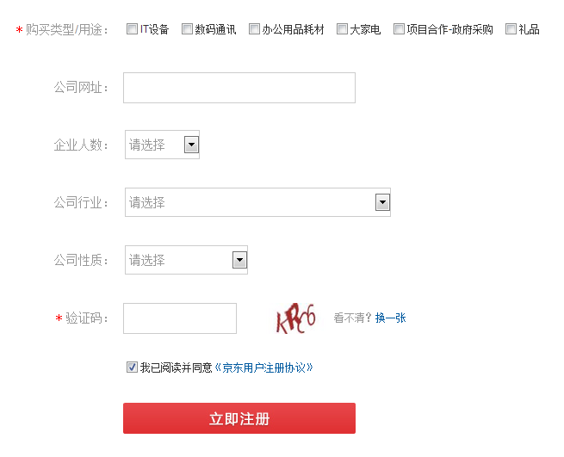
三、完成以下作业（浮动框架）
说明：
- 没基础的学生用表格实现
- 基础的学生用DIV+CSS实现
- 自己切图


